Лекция 12 - 13: Основы дисперсионного анализа при обработке данных психологических исследований. Однофакторный и многофакторный ANOVA
Дисперсионный анализ (ANOVA, Analysis of Variance) — это метод статистического анализа, который используется для проверки гипотезы о равенстве средних значений в нескольких группах.
Его основная цель — выявить, существует ли статистически значимая разница между средними групп, и определить, какой фактор (или факторы) влияет на зависимую переменную.
Задача дисперсионного анализа состоит в том, чтобы из общей вариативности признака вычленить вариативность троякого рода:
а) вариативность, обусловленную действием каждой из исследуемых независимых переменных;
б) вариативность, обусловленную взаимодействием исследуемых независимых переменных;
в) случайную вариативность, обусловленную всеми другими неизвестными переменными.
Чем в большей степени вариативность признака обусловлена исследуемыми переменными (факторами) или их взаимодействием, тем выше эмпирические значения критерия F.
В дисперсионном анализе исследователь исходит из предположения, что одни переменные могут рассматриваться как причины, а другие - как следствия. Переменные первого рода считаются факторами, а переменные второго рода - результативными признаками. В этом отличие дисперсионного анализа от прямолинейного корреляционного анализа, в котором мы исходим из предположения, что изменения одного признака просто сопровождаются определенными изменениями другого.
В дисперсионном анализе возможны два принципиальных пути разделения всех исследуемых переменных на независимые переменные (факторы) и зависимые переменные (результативные признаки).
Первый путь состоит в том, что мы совершаем какие-либо воздействия на испытуемых или учитываем какие-либо не зависящие от нас воздействия на них, и именно эти воздействия считаем независимыми переменными, или факторами, а исследуемые признаки рассматриваем как зависимые переменные, или результативные признаки. Например, возраст испытуемых или способ предъявления им информации считаем факторами, а обучаемость или эффективность выполнения задания - результативными признаками.
Второй путь предполагает, что мы, не совершая никаких воздействий, считаем, что при разных уровнях развития одних психологических признаков другие проявляются тоже по-разному. По тем или иным причинам мы решаем, что одни признаки могут рассматриваться скорее как факторы, а другие - как результат действия этих факторов.
Например, уровень интеллекта или мотивации достижения начинаем считать факторами, а профессиональную компетентность или социометрический статус - результативными признаками.
Второй путь весьма уязвим для критики. Допустим, мы предположили, что настойчивость - значимый фактор учебной успешности студентов. Мы принимаем настойчивость за воздействующую переменную (фактор), а учебную успешность - за результативный признак. Против этого могут быть выдвинуты сразу же два возражения. Во-первых, успех может стимулировать настойчивость; во-вторых, как, собственно, измерялась настойчивость? Если она измерялась с помощью метода экспертных оценок, а экспертами были соученики или преподаватели, которым известна учебная успешность испытуемых, то не исключено, что это оценка настойчивости будет зависеть от известных экспертам показателей успешности, а не наоборот.
Вариативность, обусловленная действием исследуемых переменных и их взаимодействием, соотносится со случайной вариативностью. ANOVA основывается на разложении общей дисперсии данных на составляющие:
- Внутригрупповая дисперсия: обусловлена случайными изменениями внутри групп.
- Межгрупповая дисперсия: связана с различиями между средними значениями групп.
Основные предпосылки для использования ANOVA
Перед применением дисперсионного анализа необходимо убедиться, что данные соответствуют ряду предпосылок:
- Независимость наблюдений. Все наблюдения в выборке должны быть независимыми.
- Нормальность распределения. Зависимая переменная в каждой группе должна быть распределена нормально.
- Гомогенность дисперсий. Дисперсии в группах должны быть примерно равными.
ОДНОФАКТОРНЫЙ ДИСПЕРСИОННЫЙ АНАЛИЗ (ONE-WAY ANOVA)
Цель метода
Однофакторный ANOVA используется для проверки влияния одного независимого фактора с несколькими уровнями на зависимую переменную. Например, мы хотим изучить влияние трёх разных методов обучения (А, B, C) на результаты теста.
Общая схема анализа
Пример расчёт
Психолог хочет проверить, различается ли средний уровень стресса в трех группах пациентов, получающих разные виды терапии:
- когнитивно-поведенческую (Группа A),
- гештальт-терапию (Группа B)
- арт-терапию (Группа C).

Данные:
Группа A | Группа B | Группа C
70 | 60 | 40
65 | 55 | 45
75 | 50 | 50

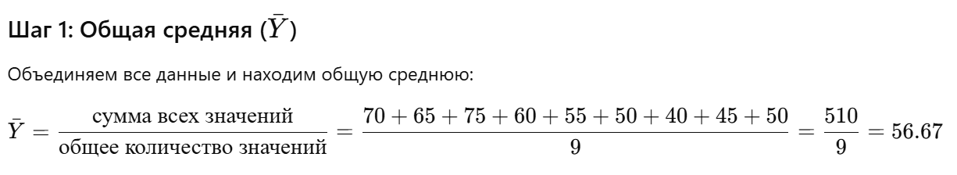
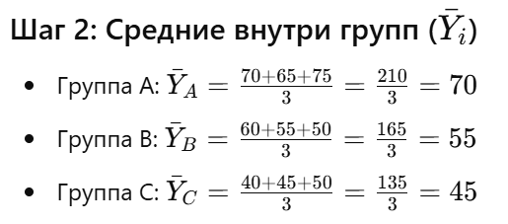
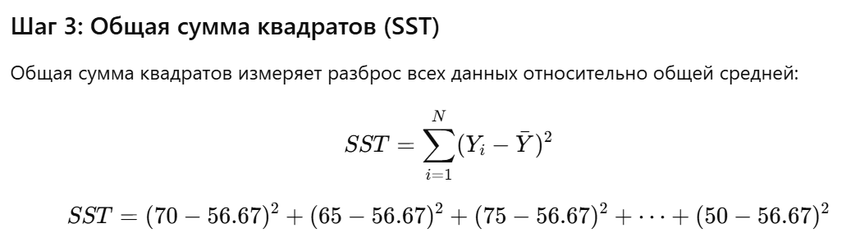
Подсчитаем каждую компоненту:
Для Группы A: (70−56,67)² +(65−56,67) ² +(75−56,67) ² =177,7+69+336= 582,7
Для Группы B: (60−56,67) ² +(55−56,67) ² +(50−56,67) ² =11,1+2.8+44,5=58,4
Для Группы C: (40−56.67) ²+(45−56.67) ²+(50−56.67) ²=278+136.2+44.5=458,7

SST = 582,7+58.4+458,7 = 1099,8
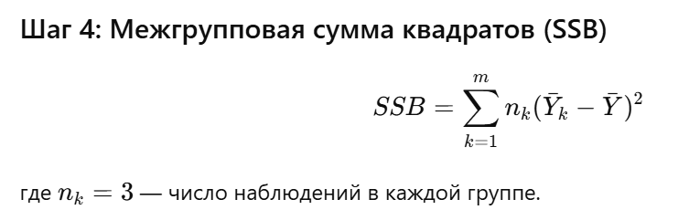
В группе А средняя = 70, в Б = 55, в С = 45
SSB = 3х(70−56,67)² +3х (55−56,67) ² +3х (45−56,67) ² = 3х(177,7)+3х (2.8)+3х (136.2)
SSB = 533,1+ 8,4 + 408,6 = 950,1

Шаг 5: Внутригрупповая сумма квадратов (SSE)
SSE=SST−SSB
SSE=1099,8−950,1 = 149,7

Шаг 6: Проверка дисперсий (F-тест)
$MSB=\frac{SSB}{m-1}=$ $\frac{950,1}{3-1}=\frac{950,1}{2}=475,05$

$MSE=\frac{SSE}{N-1}$= $\frac{149.7}{9-3}$ = $\frac{-147.9}{6}=24.65$

$F=\frac{MSB}{MSE}$ = $\frac{475.05}{24.65}=19.3$

8. Сравнение с критическим значением
Для межгрупповой дисперсии (df1​): m−1 = 3−1=2
Для внутригрупповой дисперсии (df2​): N−m = 9−3=6
при уровне значимости α=0.05, критическое значение Fкрит ​ из таблицы составляет примерно 5.14.
Так как: Fнабл=18.95 > Fкрит=5.14 мы отвергаем нулевую гипотезу.

Таблица критических значений F для однофакторного дисперсионного анализа (ANOVA) α=0.05
df1/ df2 | 1 | 2 | 3 | 4 | 5 | 6 | 7 | 8 | 9 | 10
1 | 161.45 | 18.51 | 10 | 7 | 6. | 5 | 5 | 5 | 5 | 4
2 | 199 | 19 | 9 | 6 | 5 | 5.14 | 4. | 4.46 | 4 | 4.10
3 | 215.71 | 19. | 9 | 6 | 5 | 4 | 4. | 4 | 3 | 3
4 | 224 | 19 | 9 | 6 | 5 | 4 | 4 | 3.84 | 3 | 3
5 | 230 | 19 | 9.01 | 6.26 | 5 | 4. | 3.98 | 3.70 | 3 | 3
6 | 233,99 | 19.33 | 8.94 | 6.16 | 4.95 | 4 | 3.88 | 3.60 | 3 | 3.24
7 | 23 | 19.35 | 8.89 | 6.09 | 4 | 4 | 3 | 3 | 3 | 3
8 | 238 | 19 | 8 | 6 | 4 | 4 | 3 | 3 | 3. | 3
9 | 240 | 19 | 8 | 5.99 | 4 | 4 | 3 | 3 | 3 | 3
10 | 241 | 19 | 8 | 5.96 | 4 | 4 | 3.68 | 3.39 | 3. | 3

МНОГОФАКТОРНЫЙ ДИСПЕРСИОННЫЙ АНАЛИЗ (FACTORIAL ANOVA)
В психологических исследованиях часто встречаются ситуации, когда одна переменная зависит от нескольких факторов. Например, мы можем изучать, как метод обучения (фактор A) и уровень подготовки студентов (фактор B) влияют на их успеваемость (зависимая переменная).
Многофакторный ANOVA отвечает на три ключевых вопроса:
- Есть ли влияние фактора A на зависимую переменную?
- Есть ли влияние фактора B на зависимую переменную?
- Есть ли взаимодействие факторов A и B (комбинированное влияние)?

Пример: Анализ данных психологического исследования

Как пол (мужчины, женщины) и методы терапии (КПТ и арт-терапия) влияют на уровень тревожности.

Дизайн:
- Зависимая переменная: Уровень тревожности (шкала от 0 до 100).
- Независимые переменные (факторы):
  - Пол: Мужчины, Женщины.
  - Метод терапии: КПТ, Арт-терапия.
Цель:
- есть ли разница между мужчинами и женщинами (основной эффект пола).
- есть ли различия между методами терапии (основной эффект метода терапии).
- есть ли взаимодействие между методами лечения.

Исходные данные
Пол | КБТ (баллы) | Арт-терапия (баллы) | Среднее по полу
Мужчины | 50, 55, 60 | 70, 65, 60 | 60
Женщины | 40, 45, 50 | 50, 55, 60 | 50
Среднее по методу | 50 | 60
Общее среднее Y_{ср} = 55.

Шаг 1: Общие последние квадраты (ss _{общий})
$SS общий=$ Σ (Y_{отд} – Y_{cр})²
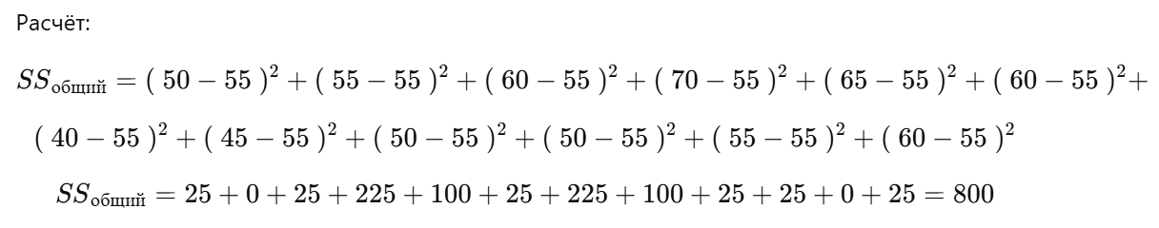

Шаг 2: Межгрупповые величины квадратов:
a) Для пола (СС_{А}):

СС_{А} = Н_{Б} х Σ (Y_{A} – Y_{cр})²

Где: 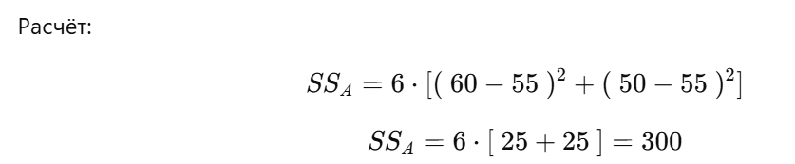
Н_{Б} = 6 (число результатов на каждом уровне терапии),
Y_{A} ​— средние значения по полу
- Мужчины: 60
- Женщины: 50

б) Для типа терапии (СС_{Б}):
СС_{Б} = Н_{Б} х Σ (Y_{Б} – Y_{cр})²
Где:
Н_{Б} = 6 (число наблюдений для каждого уровня пола)
Y_{Б} ​— средние значения терапии
- КПТ: 50
- Арт-терапия: 60


в) Для взаимодействия (CC_{A х Б}​):
CC_{A х Б =} Н_{Б} х Σ (Y_{АБ} – Y_{А} – Y_{Б} + Y_{ср})²

Где:
Н_{Б} = 3 (число наблюдений в каждой группе),
Y_{АБ} ​— средние в каждой группе
- Мужчины-КПТ:55,
- Мужчины-Арт:65,
- Женщины-КПТ:45,
- Женщины-Арт:55.
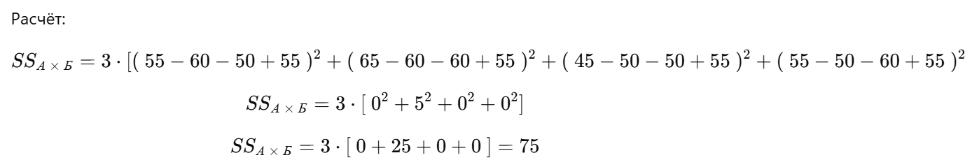
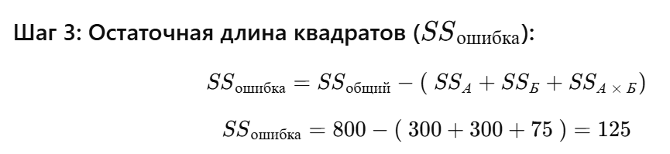
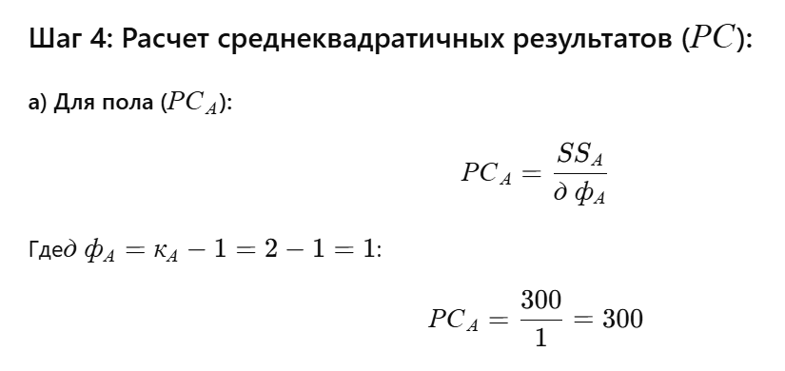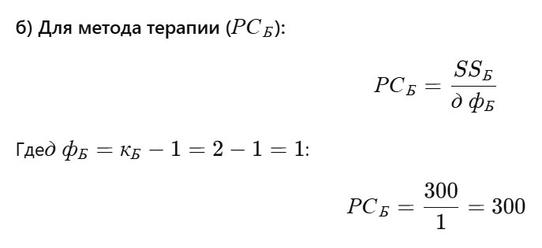
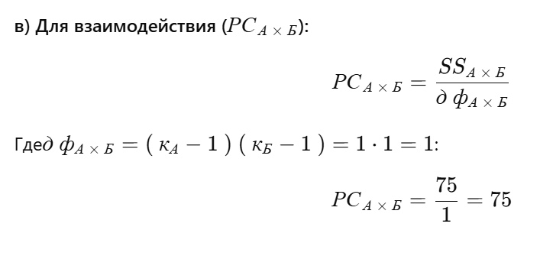

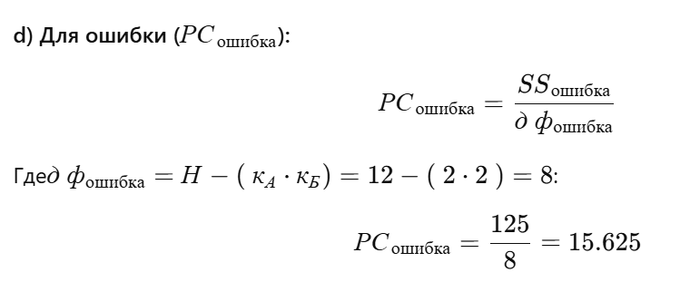
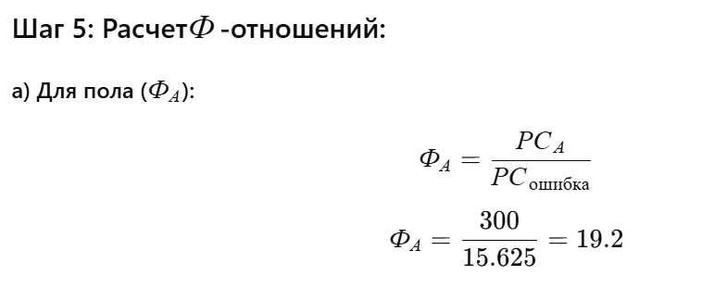
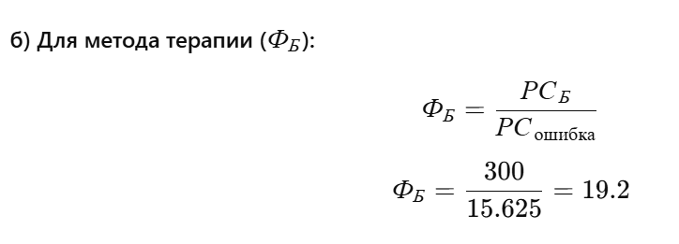
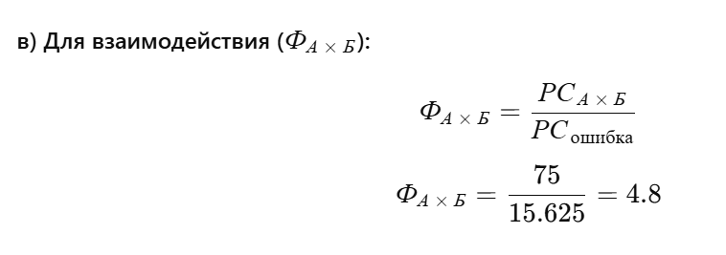

Сравнение с критическим значением
Для межгрупповой дисперсии (df1​): m−1 = 2−1 = 1
Для внутригрупповой дисперсии (df2​): N−m = 12−2 = 10
при уровне значимости α=0.05, критическое значение Fкрит ​ из таблицы составляет примерно 4.
Мы отвергаем нулевую гипотезу.

